**ΕΘΝΙΚΟ ΜΕΤΣΟΒΙΟ ΠΟΛΥΤΕΧΝΕΙΟ**

**ΣΧΟΛΗ ΗΛΕΚΤΡΟΛΟΓΩΝ ΜΗΧΑΝΙΚΩΝ ΚΑΙ ΜΗΧΑΝΙΚΩΝ ΥΠΟΛΟΓΙΣΤΩΝ**

Διαδίκτυο και εφαρμογές1η Άσκηση

Αριστοτέλης Βοντζαλίδης ΑΜ:03114927

Αλέξανδρος Κούρτης ΑΜ:03114148

Index.html :

|  |
| --- |
| <!DOCTYPE html>  <html>  <head>  <title> E-shop </title>  </head>  <style>  div.container {  width: 100%;  border: 1px solid gray;  }    header {  padding: 1em;  color: white;  background-color: black;  clear: left;  text-align: center;  font-family: TimesNewRoman;  font-size: 40px;  font-style: italic;  color: red;    }  footer  { position:bottom;  padding: 1em;  color: white;  background-color: black;  clear: left;  text-align: center;  }        article {  margin-left: 0px;  border-left: 1px solid gray;  padding: 1em;  overflow: hidden;  }  </style>  </head>  <body>    <div class="container">    <header>  <h1>Gaming E-shop</h1>  </header>      <article align="center" style="height: 1000px; background-image:url('./backgroundIntro.png')">  <h1 style="align: center;color: white;">Welcome to our E-shop with the best offers in games, consoles etc.</h1>  <FORM ACTION="./formA" method="POST">  <INPUT style="margin-top: auto;" TYPE=submit VALUE="Press here to continue..."><br>  <img style="margin-top: 5%;" src="./games.png">  </article>    <footer>  <br>  <a href="#" title="stuff about us ?">About </a>  <a href="#" title="yea like you need it...">Contact</a>  <a href="#" title="just us ">Credits</a>    </footer>    </div>    </body>  </html> |

To Screenshot :

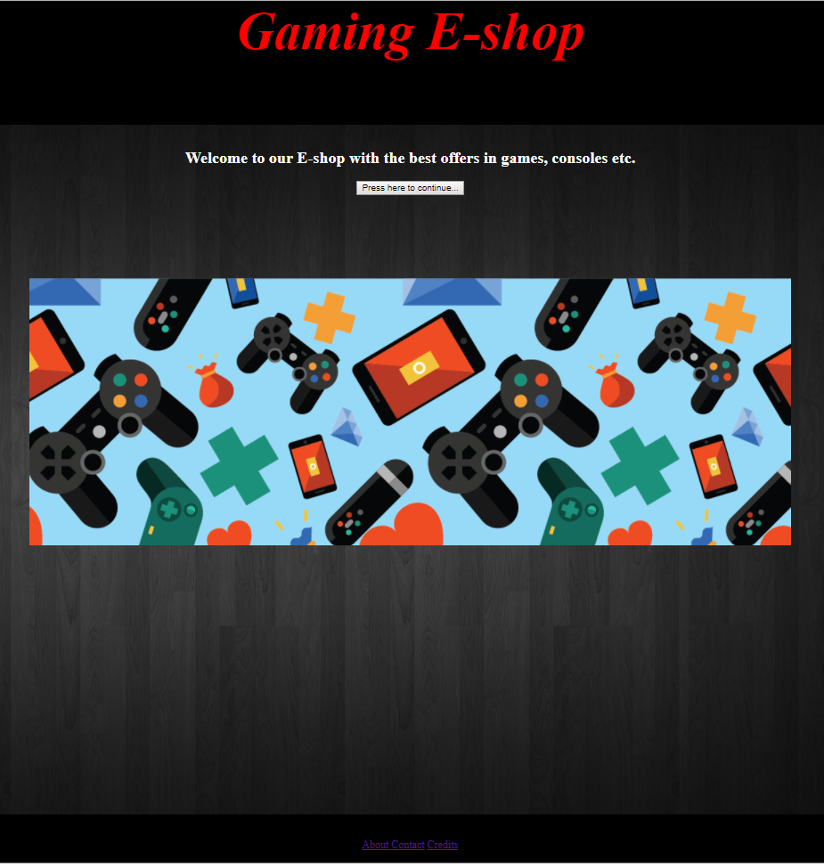

FormA.java :

|  |
| --- |
| // Using Session  import javax.servlet.*;  import javax.servlet.http.*;  import java.io.*;    public class formA extends HttpServlet {  public void doPost( HttpServletRequest request,  HttpServletResponse response )  throws ServletException, IOException  {  PrintWriter output;    response.setContentType( "text/html" );  output = response.getWriter();  output.println( "<HTML><HEAD><TITLE>E-shop</TITLE> <style>" );  output.println( ".header{" );  output.println( "line-height: 200px;" );  output.println( "height: 200px;" );  output.println( "font-family: TimesNewRoman;" );  output.println( "font-size: 120px;" );  output.println( "font-style: italic; color: red;background-color : black; text-align: center;" );  output.println( "}.form-radio-item label, .form-checkbox-item label {white-space: normal; display: block; left: 14px; top: -14px; position relative; } </style>" );  output.println( "<BODY text='white' background='./backgroundIntro.png'></HEAD><h1 class='header' text-align='center'>Let's begin!</h1><br><div align='center'>" );  output.println( "<FORM ACTION='./formB' method='get'>" );  output.println( "<h1 style='font-family: TimesNewRoman; color: Green'>First give us some info!</h1>" );  output.println( "First name:<br>" );  output.println( "<input type='text' name='firstname'><br>" );  output.println( "Last name:<br>" );  output.println( "<input type='text' name='lastname'><br>" );  output.println( "Phone number:<br>" );  output.println( "<input type='text' name='phone'><br>" );  output.println( "E-mail:<br>" );  output.println( "<input type='text' name='mail'><br><br><br>" );  output.println( "<h1 style='font-family: TimesNewRoman; color: Green'>Now select a category!</h1>" );  output.println( "<label><img style=' width: 200px; height: 150px' src='./console.png'>Consoles<input style='margin-right: 50px;' type='radio' name='category' value='console' checked='checked' /></label>" );  output.println( "<label><img style='width: 250px; height: 150px' src='./pc.jpg'>Pc Components<input style='margin-right: 50px;' type='radio' name='category' value='pc' /></label>" );  output.println( "<label><img style='width: 250px; height: 150px' src='./gameslibrary.png'>Games<input style='margin-right: 50px;' type='radio' name='category' value='Games' /></label>" );  output.println( "<br><br><INPUT TYPE=submit VALUE='Submit'></FORM></div></BODY></HTML>" );  output.close(); // close stream  }    } |

Αυτή είναι η 1η φόρμα που συναντάει ο χρήστης μετά το index που είναι η υποδοχή στο site όπου καλείται να βάλει κάποια στοιχεία του όπως και να διαλέξει και την κατηγορία που τον ενδιαφέρει.

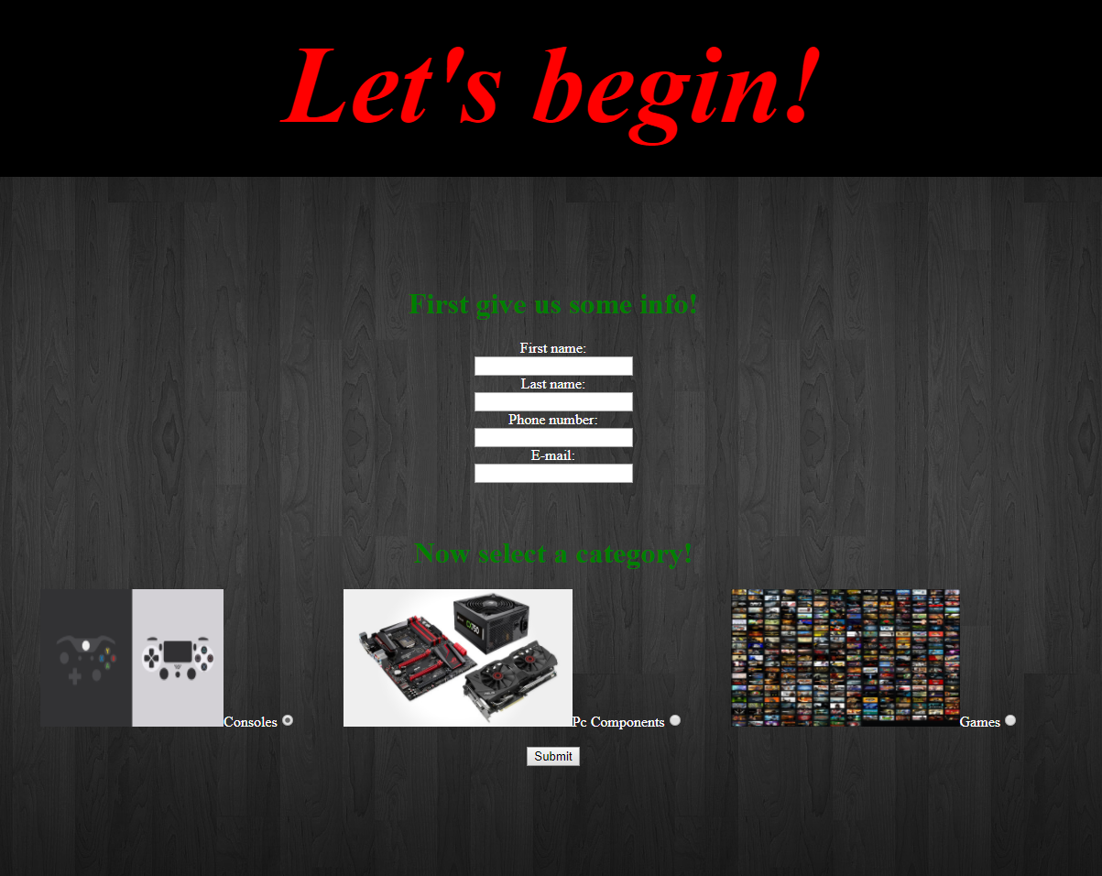

FormB.java :

|  |
| --- |
| import javax.servlet.*;  import javax.servlet.http.*;  import java.io.*;    public class formB extends HttpServlet {    public void doGet( HttpServletRequest request,  HttpServletResponse response )  throws ServletException, IOException  {  PrintWriter output;  response.setContentType( "text/html" );  output = response.getWriter();    String category = request.getParameter( "category" );  String firstname = request.getParameter( "firstname");  String lastname = request.getParameter( "lastname");  String phone = request.getParameter( "phone");  String mail = request.getParameter( "mail");      if (firstname.equals("") || lastname.equals("")){  output.println( "<HTML><HEAD><TITLE>E-shop</TITLE> <style>" );  output.println( ".header{" );  output.println( "line-height: 200px;" );  output.println( "height: 200px;" );  output.println( "font-family: TimesNewRoman;" );  output.println( "font-size: 120px;" );  output.println( "font-style: italic; color: red;background-color : black; text-align: center;" );  output.println( "}.form-radio-item label, .form-checkbox-item label {white-space: normal; display: block; left: 14px; top: -14px; position relative; } </style>" );  output.println( "<BODY text='white' background='./backgroundIntro.png'></HEAD><h3 class='header' text-align='center'>You must provide a name before continuing!</h3><br><div align='center'>" );  output.println( "<FORM ACTION='./formA' method='post'>" );  output.println( "<INPUT align='center' style='width: 300px; height: 100px;' TYPE=submit VALUE='Start over'><br><br><br>" );  output.println("<img style=' width: auto; height: auto' src='./givemename.png'>");  }  else{    // Replace the following 3 'cookie' lines  //Cookie c = new Cookie( conti, getCities( conti ) );  //c.setMaxAge( 120 ); // seconds until cookie removed  //response.addCookie( c ); // must precede getWriter  // BY  //create a new session (with arg 'true')  HttpSession session = request.getSession(false);  if (session != null) {  session.invalidate();  }  session = request.getSession(true);  session.putValue("category", category);  session.putValue("firstname", firstname);  session.putValue("lastname", lastname);  session.putValue("phone", phone);  session.putValue("mail", mail);    //    // send HTML page to client  output.println( "<HTML><HEAD><TITLE>E-shop</TITLE> <style>" );  output.println( ".header{" );  output.println( "line-height: 200px;" );  output.println( "height: 200px;" );  output.println( "font-family: TimesNewRoman;" );  output.println( "font-size: 120px;" );  output.println( "font-style: italic; color: red;background-color : black; text-align: center;" );  output.println( "}.form-radio-item label, .form-checkbox-item label {white-space: normal; display: block; left: 14px; top: -14px; position relative; } </style>" );  output.println( "<BODY background='./backgroundIntro.png'></HEAD><h1 class='header' text-align='center'>Give us info about your order</h1><br><div align='center'>" );  output.println( "<FORM ACTION='./formC' method='get'>" );  if (category.equals("pc")){  output.println( "<h1 style='font-family: TimesNewRoman; color: red;'>Lets find the best pc component</h1>" );  output.println( " <select style='font-family: TimesNewRoman; font-size: 30px' name='component'>");  output.println( "<option value='Graphics card'>Graphics card</option> ");  output.println( "<option value='CPU'>CPU</option> ");  output.println( "<option value='Motherboard'>Motherboard</option> ");  output.println( "<option value='Case'>Case</option> ");  output.println( "<option value='PSU'>PSU</option> ");  output.println( " </select><br><br><br>");  output.println( "<textarea style='font-family: TimesNewRoman; font-size: 20px;' name='message' rows='10' cols='30'>" );  output.println( "Please name your product" );  output.println( "</textarea><br><br>" );  output.println( "<INPUT TYPE='reset'> <br>" );  output.println( "<INPUT TYPE=submit VALUE='Submit'>" );  output.println( "" );  output.println( "" );  output.println( "" );  }  if (category.equals("Games")){  output.println( "<h1 style='font-family: TimesNewRoman; color: red;'>Tell us about the game you want to order</h1><br>" );  output.println( "<h3 style='font-family: TimesNewRoman; color: red;'>Select a gaming category</h3>" );  output.println( " <select style='font-family: TimesNewRoman; font-size: 30px' name='gamecategory'>");  output.println( "<option value='Action'>Action</option> ");  output.println( "<option value='Adventure'>Adventure</option> ");  output.println( "<option value='Role-Playing games'>Role-Playing games</option> ");  output.println( "<option value='Sports'>Sports</option> ");  output.println( "<option value='Strategy'>Strategy</option> ");  output.println( "<option value='Racing'>Racing</option> ");  output.println( " </select><br><br><br>");  output.println( "<textarea style='font-family: TimesNewRoman; font-size: 20px;' name='message' rows='10' cols='30'>" );  output.println( "Please describe the title of the game..." );  output.println( "</textarea><br><br>" );  output.println( "<INPUT TYPE='reset'> <br>" );  output.println( "<INPUT TYPE=submit VALUE='Submit'>" );  }  if(category.equals("console")){  output.println( "<h1 style='font-family: TimesNewRoman; color: red;'>Please select consoles you are interested in</h1>");  output.println( "<label><img style=' width: 200px; height: 150px' src='./ps3.jpg'><input type='checkbox' name='Playstation3' value='Playstation3'><font color='white'>Playstation 3 </font></label><br>");  output.println( "<label><img style=' width: 200px; height: 150px' src='./playstation4.jpg'><input type='checkbox' name='Playstation4' value='Playstation4'><font color='white'> Playstation 4</font></label> <br>");  output.println( "<label><img style=' width: 200px; height: 150px' src='./xboxone.png'><input type='checkbox' name='XboxOne' value='XboxOne'><font color='white'> Xbox One </font></label><br>");  output.println( "<label><img style=' width: 200px; height: 150px' src='./xbox360.jpg'><input type='checkbox' name='Xbox360' value='Xbox360'><font color='white'> Xbox 360 </font></label><br>");  output.println( "<label><img style=' width: 200px; height: 150px' src='./wii.jpg'><input type='checkbox' name='Wii' value='Wii'><font color='white'> Wii </font><br>");  output.println( "<INPUT TYPE='reset'> </label><br>");  output.println( "<INPUT TYPE=submit VALUE='Submit'>" );    }  output.close(); // close stream    }  }    } |

Με την εισαγωγή των στοιχείων στην φόρμα Α, ο χρήστης πηγαίνει στην φόρμα Β (ACTION=’./formB’), και μαζί στέλνονται τα δεδομένα που εισήγαγε. Το servlet αρχικά παίρνει όλα τα στοιχεία που στάλθηκαν ως παράμετροι της FormA, ελέγχει αν υπάρχει κάποιο session ώστε να γίνει invalidate, δημιουργεί ένα νέο session και αποθηκεύει τα στοιχεία του χρήστη. Μετά το servlet ελέγχει τι του έδωσε ο χρήστης και ανάλογα εμφανίζει την σελίδα. Συγκεκριμένα υπάρχουν 4ς περιπτώσεις :

* Ο χρήστης δεν έβαλε όνομα ή/και επίθετο οπότε εμφανίζεται ένα μήνυμα λάθους και ένα κουμπί για επιστροφή στην προηγούμενη φόρμα.
* Ο χρήστης έβαλε κανονικά όνομα και διάλεξε κατηγορία κονσόλες οπότε του δίνονται επιλογές να διαλέξει μία από τις διαθέσιμες κονσόλες (checkbox element).
* Ο χρήστης διάλεξε κατηγορία pc components και στην σελίδα εμφανίζονται επιλογές για να διαλέξει τι εξάρτημα θέλει από cpu , motherboard, gpu, case, psu (select element), όπως επίσης και ένα πλαίσιο για να περιγράψει πιο ακριβώς μοντέλο θέλει (textarea element).
* Ο χρήστης διάλεξε κατηγορία παιχνίδια οπότε παρόμοια με την παραπάνω περίπτωση ο χρήστης καλείται να διαλέξει κατηγορία παιχνιδιού άπο τις διαθέσιμες που είναι action, rpg , strategy, adventure, sports και racing (select element), μαζί με πλαίσιο για τον τίτλο του παιχνιδιού (textarea element).

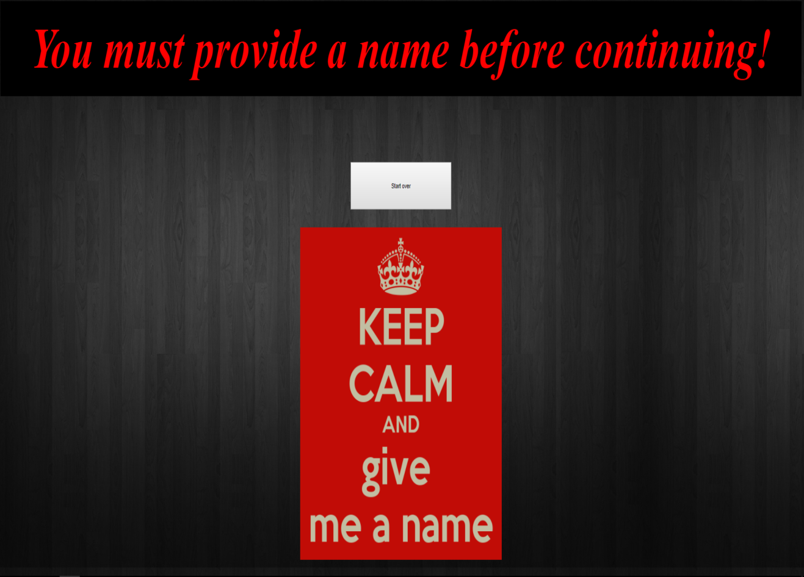1η περίπτωση

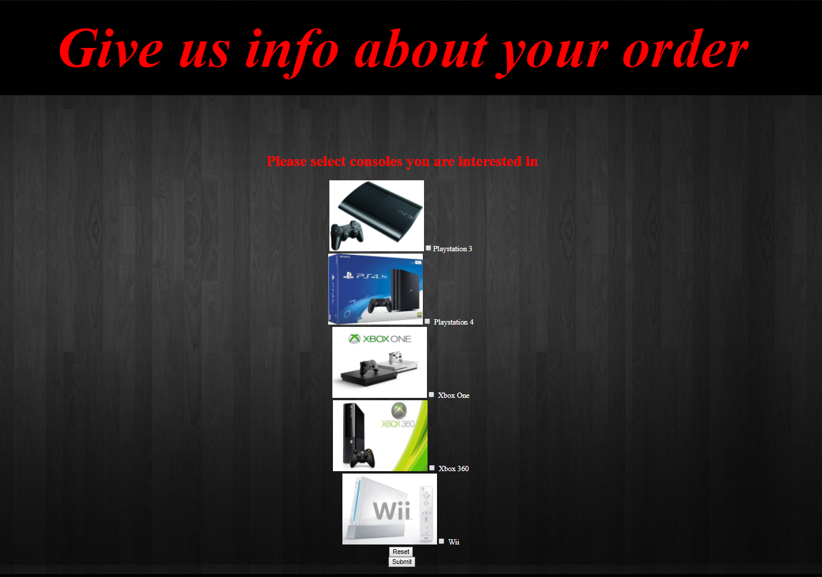2η περίπτωση

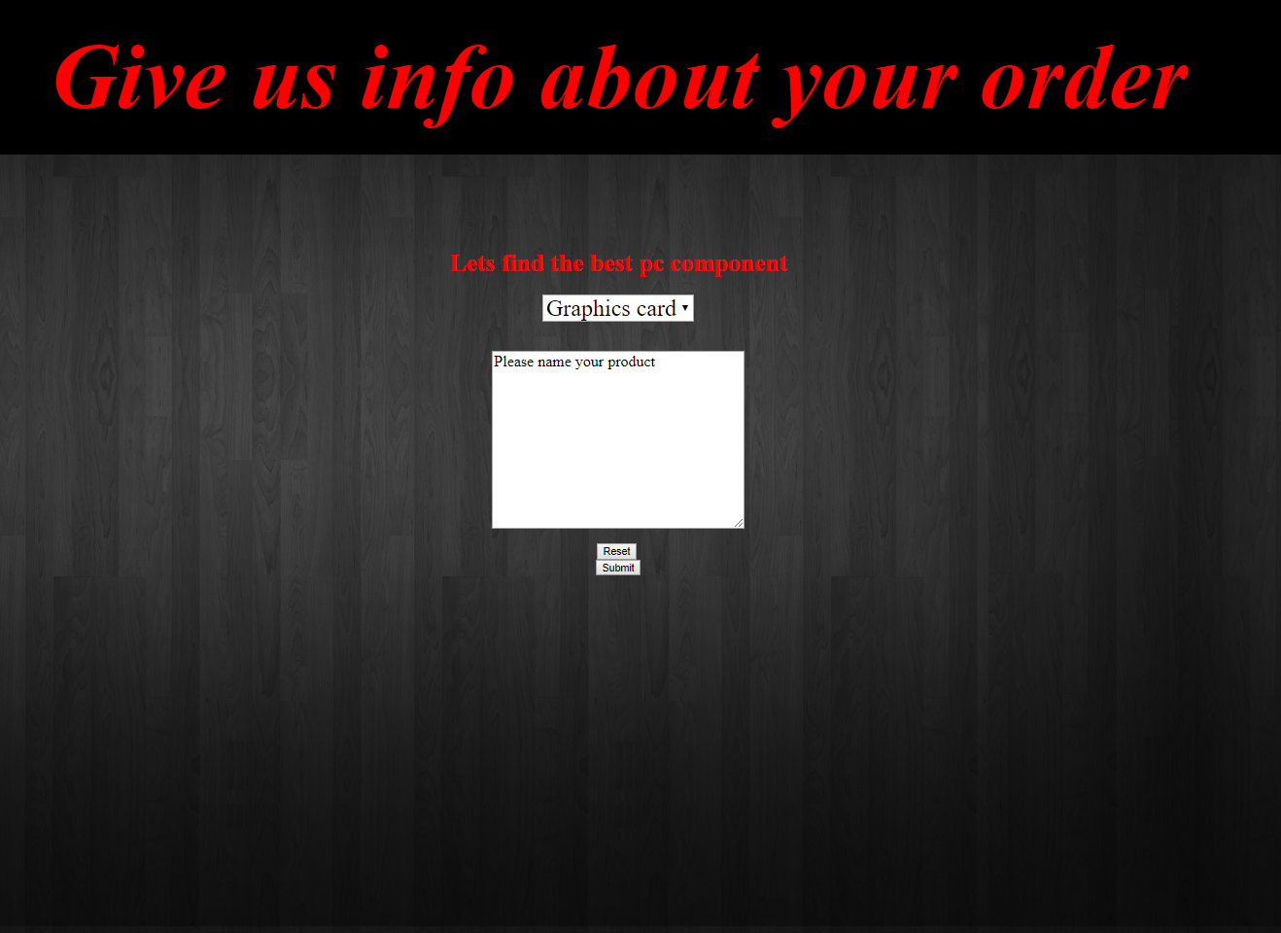3η περίπτωση

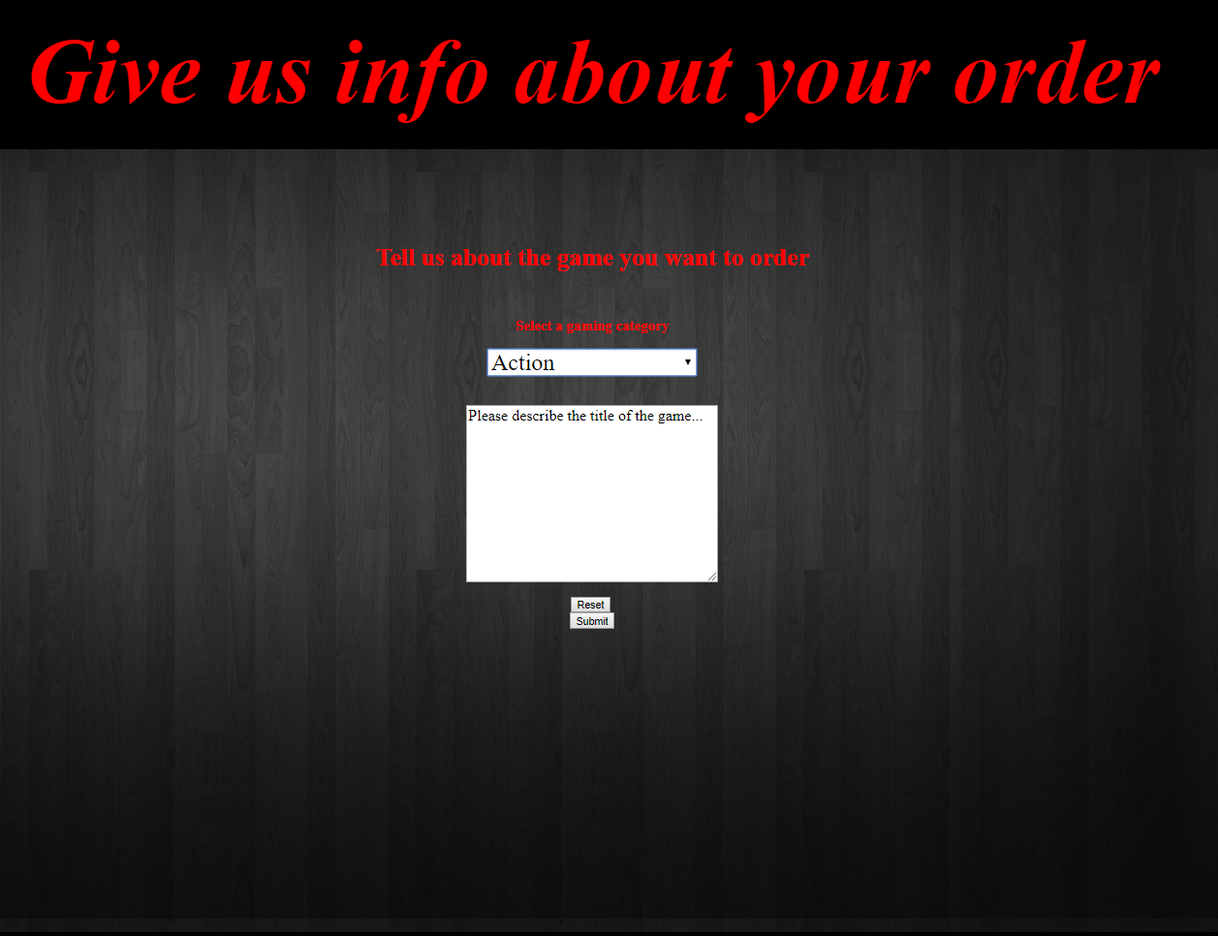4η περίπτωση

FormC.java :

|  |
| --- |
| import javax.servlet.*;  import javax.servlet.http.*;  import java.io.*;      public class formC extends HttpServlet {    public void doGet( HttpServletRequest request,  HttpServletResponse response )  throws ServletException, IOException  {  PrintWriter output;  // Replace the following 3 'cookie' lines  //cookies = request.getCookies(); // get client's cookies    HttpSession session = request.getSession(false);  String customerinfo[];    if (session!=null)  customerinfo = session.getValueNames();  else {  customerinfo = null;  }      response.setContentType( "text/html" );  output = response.getWriter();    // send HTML page to client  output.println( "<HTML><HEAD><TITLE>E-shop</TITLE> <style>" );  output.println( ".header{" );  output.println( "line-height: 200px;" );  output.println( "height: 200px;" );  output.println( "font-family: TimesNewRoman;" );  output.println( "font-size: 80px;" );  output.println( "font-style: italic; color: red;background-color : black; text-align: center;" );  output.println( "}.form-radio-item label, .form-checkbox-item label {white-space: normal; display: block; left: 14px; top: -14px; position relative; } </style>" );  output.println( "<BODY text='white' background='./backgroundIntro.png'></HEAD><h1 class='header' text-align='center'>Final step! Check your form before submit!</h1><br><div align='center'>" );    if (session!=null){  String category="pc",firstname=null,lastname=null,phone=null,mail=null;  category = (String)session.getValue("category");  firstname = (String)session.getValue("firstname");  lastname = (String)session.getValue("lastname");  phone = (String)session.getValue("phone");  mail = (String)session.getValue("mail");    /*for ( int i = 0; i < customerinfo.length; ++i ){  if ( ){  category = (String)session.getValue(customerinfo[i]);  output.println("<h1>TEST</h1>");  }  if ( customerinfo[i].equals( "firstname" ) )  firstname = (String)session.getValue(customerinfo[i]);  if ( customerinfo[i].equals( "lastname" ) )  lastname = (String)session.getValue(customerinfo[i]);  if ( customerinfo[i].equals( "phone" ) )  phone = (String)session.getValue(customerinfo[i]);  if ( customerinfo[i].equals( "mail" ) )  mail = (String)session.getValue(customerinfo[i]);    }*/  output.println( "<h1 style='font-family: TimesNewRoman; color: red;'>Review your info and submit the form</h1>" );  output.print( "<h2>First name:</h2>");  output.print( firstname);  output.print( "<h2>Last name:</h2>");  output.print( lastname);  output.print( "<h2>Phone number:</h2>");  output.print( phone);  output.print( "<h2>E-mail:</h2>");  output.print( mail);  output.print( "<br><br><br><br>");  output.println( "<h1 style='font-family: TimesNewRoman; color: red;'>Order information:</h1>" );  if (category.equals("pc")){  String component = request.getParameter( "component" );  String message = request.getParameter( "message" );  output.print( "<h2>Pc component category:</h2>");  output.print( "<h3>" + component + "</h3>");  output.print( "<h2>Model:</h2>");  output.print( "<h3>" + message + "</h3>");  output.print( "<br><br><br><br>");      }  if (category.equals("Games")){  String gamecategory = request.getParameter( "gamecategory" );  String message = request.getParameter( "message" );  output.print( "<h2>Game category:</h2>");  output.print( "<h3>" + gamecategory + "</h3>");  output.print( "<h2>Game description:</h2>");  output.print( "<h3>" + message + "</h3>");  output.print( "<br><br><br><br>");      }  if (category.equals("console")){  output.print( "<h2>Consoles to be ordered:</h2>");  if(request.getParameter("Playstation3")!=null)  output.print( "<h2>Playstation 3</h2>");  if(request.getParameter("Playstation4")!=null)  output.print( "<h2>Playstation 4</h2>");  if(request.getParameter("XboxOne")!=null)  output.print( "<h2>Xbox One</h2>");  if(request.getParameter("Xbox360")!=null)  output.print( "<h2>Xbox 360</h2>");  if(request.getParameter("Wii")!=null)  output.print( "<h2>Wii</h2>");    output.print( "<br><br><br><br>");  }  output.println( "<FORM ACTION='./'>" );  output.println( "<INPUT style='background-color: red;' TYPE=submit VALUE='Start over'><br><br></FORM>" );  output.println( "<FORM ACTION='./final.html'>" );  output.println( "<INPUT style='width: 300px; height: 100px;' TYPE=submit VALUE='Submit'></FORM>" );        }  else {  output.println( "<h1 style='font-family: TimesNewRoman; color: red;'>Something went wrong!</h1><br>" );  output.println( "<h3 style='font-family: TimesNewRoman; color: red;'>Your session has expired</h3>" );  output.println( "<FORM ACTION='./'>" );  output.println( "<br><INPUT TYPE=submit VALUE='Start over!'>" );      }  }  } |

Αφού γίνουν όλα αυτά, ο χρήστης πριν ολοκληρώσει την παραγγελία του, έρχεται στην τελευταία φόρμα όπου αναγράφονται πάλι τα στοιχεία που εισήγαγε για επαλήθευση και την τελική υποβολή ή διαγραφή των στοιχείων αντίστοιχα. Η εμφάνιση των στοιχείων που εισήγαγε ο χρήστης στην πρώτη φόρμα (όνομα, επώνυμο, τηλέφωνο και email) εμφανίζονται με χρήση session. Να σημειωθεί ότι αν έχει λήξει το session (π.χ. έκλεισε ο browser), η σελίδα δεν εμφανίζει τα στοιχεία αυτά (αφού δεν τα έχει άλλωστε) αλλά εμφανίζει μήνυμα λάθους, ότι έχει λήξει το session με δυνατότητα επιστροφής στην αρχική σελίδα του προγράμματος.

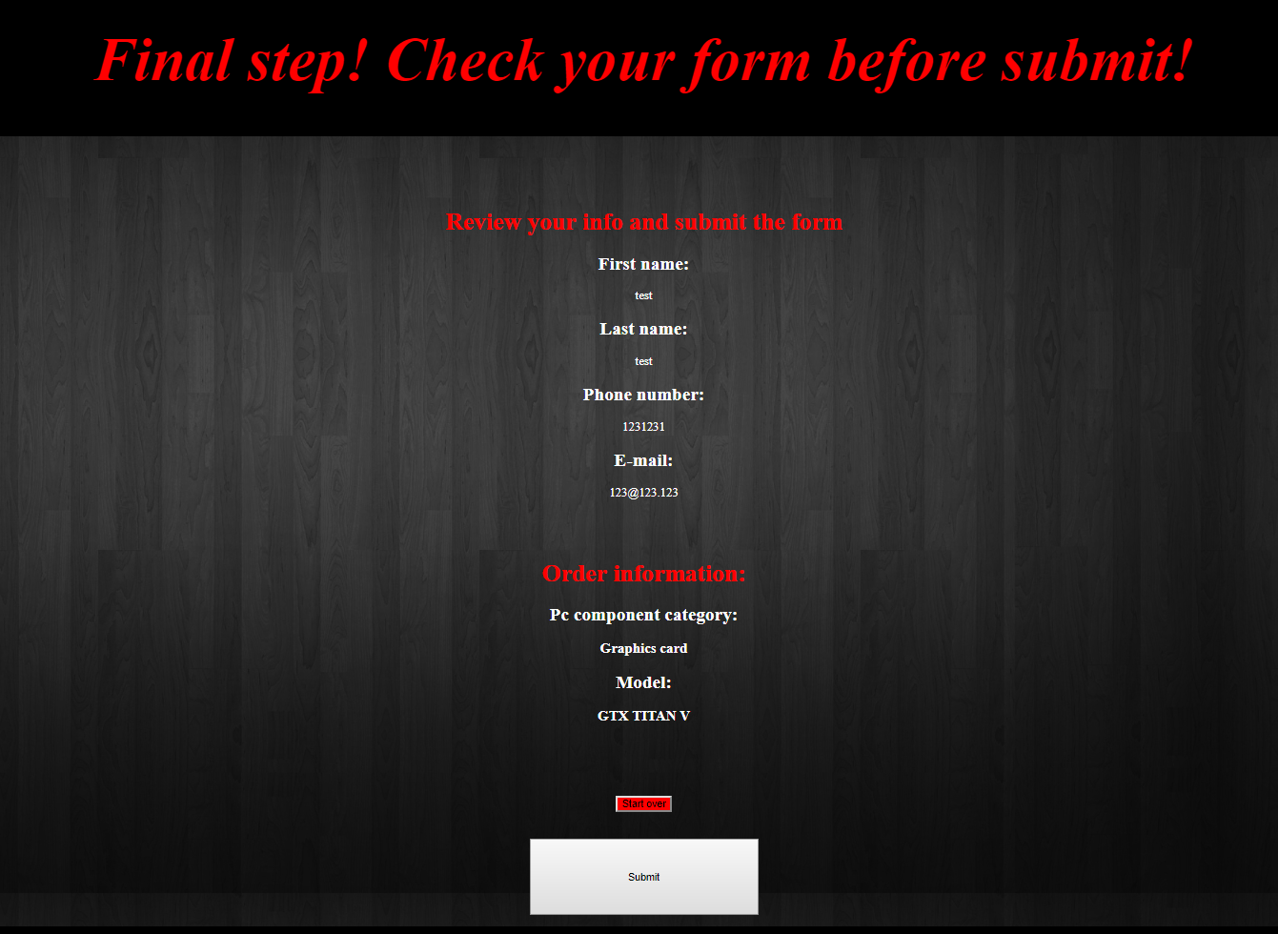Η φόρμα επαλήθευσης ( με τυχαία στοιχεία )

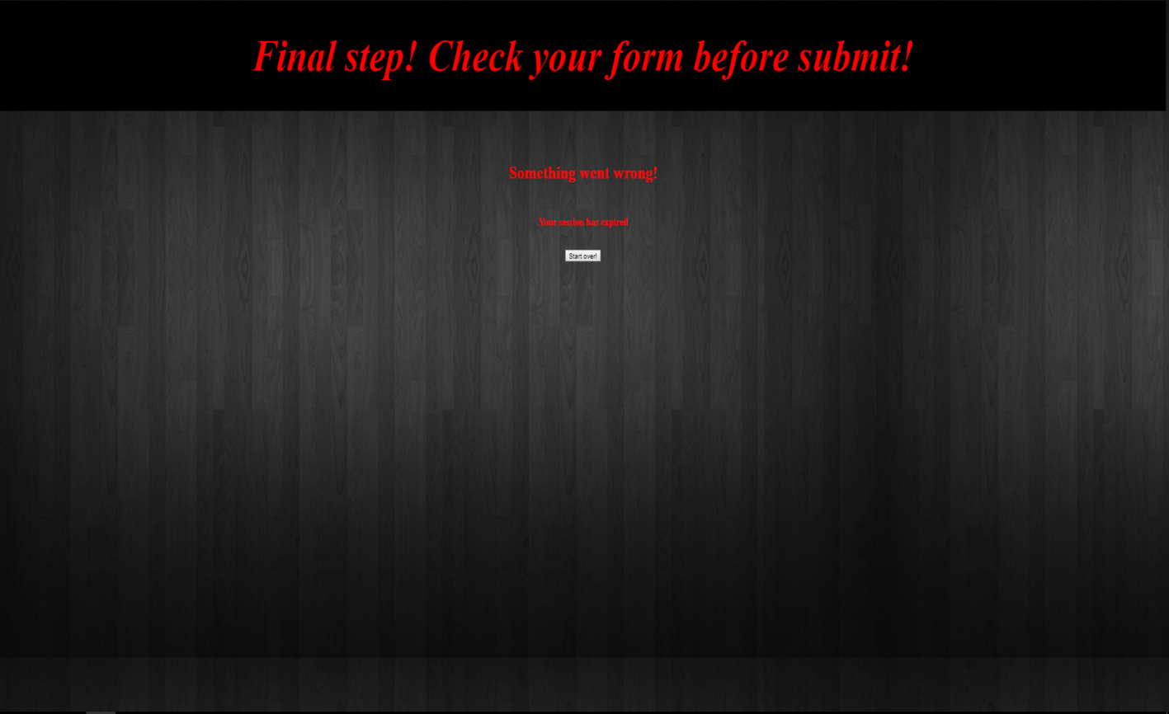Expired session

Final.html :

|  |
| --- |
| <!DOCTYPE html>  <html>  <head>  <title> E-shop </title>  </head>  <style>  div.container {  width: 100%;  border: 1px solid gray;  }    header {  padding: 1em;  color: white;  background-color: black;  clear: left;  text-align: center;  }  footer  { position:bottom;  padding: 1em;  color: white;  background-color: black;  clear: left;  text-align: center;  }        article {  margin-left: 0px;  border-left: 1px solid gray;  padding: 1em;  overflow: hidden;  }  </style>  </head>  <body>    <div class="container">    <header>  <h1>Gaming E-shop</h1>  </header>      <article align="center" style="height: 1000px; background-image:url('./backgroundIntro.png')">  <h1 style="align: center;color: white; font-style: italic; font-size: auto;">Thank you for your order!</h1>  <img style="margin-top: 5%;" src="./games.png">  </article>    <footer>  <br>  <a href="#" title="stuff about us ?">About </a>  <a href="#" title="yea like you need it...">Contact</a>  <a href="#" title="just us ">Credits</a>    </footer>    </div>    </body>  </html> |

Τέλος, αφού γίνει η παραγγελία, ευχαριστούμε τον χρήστη που μας προτίμησε με το τελευταίο αρχείο html.

